Číslo projektu | OP VK 1.5 25549863
Název projektu | Moderní škola
Název školy | Soukromá střední škola podnikání a managementu,
 | o.p.s.
Předmět | Německý jazyk
Téma | Gesundheit und Hygiene
Ročník | 3.
Jméno autora | Bc. Lenka Přichystalová
Anotace | Žák dokáže souvisle hovořit o zdraví v německém
 | jazyce.
Datum tvorby | 5. 4. 2013

Gesundheit und Hygiene
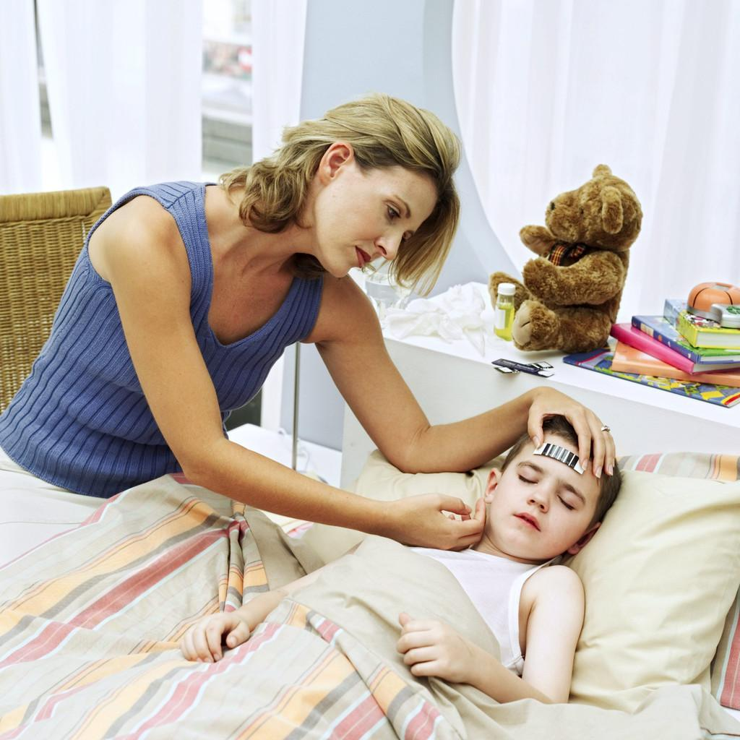

1) | Übersetzen Sie!
a) | rakovina: | g) zvracení:
b) | pohyb: | h) kašel:
c) | obklad: | i) rýma:
d) | nachlazení: | j) očkovat:
e) | životní styl: | k) nakazit se:
f) | úpal: | l) hladina cholesterolu:

  - Anworten Sie!

- Was bedeutet „fit“ sein?

- Warum ist Prävention so wichtig?

- Wie oft besuchen Sie den Zahnarzt?

- Nennen Sie wichtige menschliche Organe!

- Welche Rolle spielt die gesunde Nahrung?

- Wie wichtig ist für unsere Gesundheit die Hygiene?

- Welche sind die häufigsten menschlichen Krankheiten?

- Aus welchen Teilen setzt sich der menschliche Körper zusammen?

  - Welche Probleme haben diese Leute?

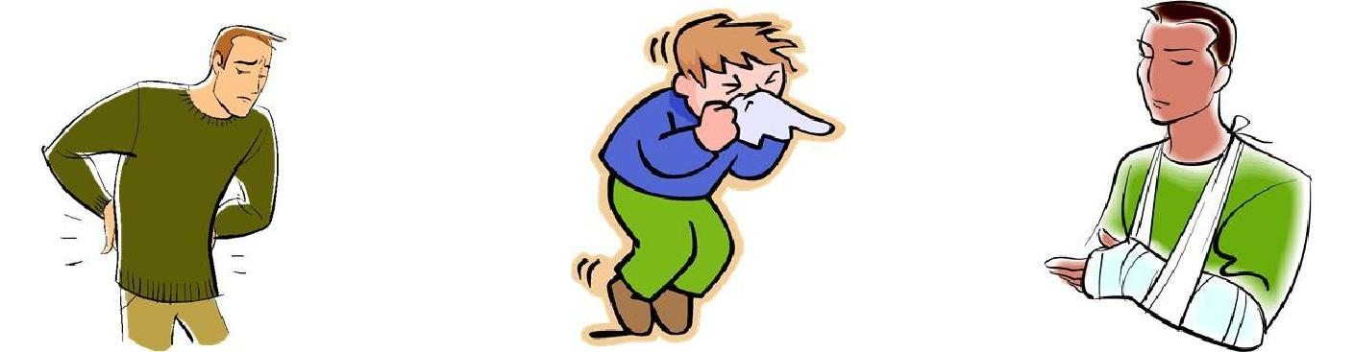

___________________ ___________________ ________________
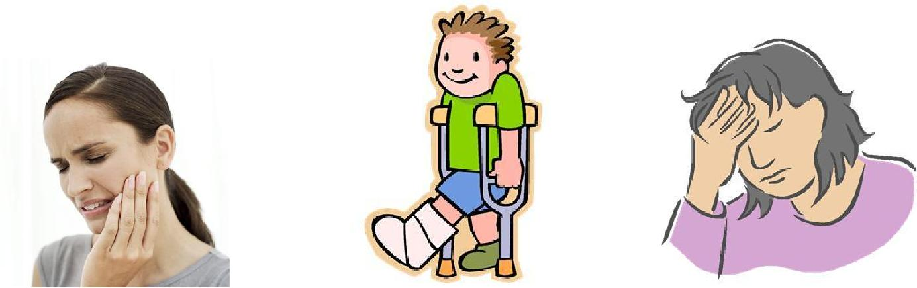

__________________ ________________ _______________


4) Nennen Sie die Krankheiten!

- Bei ______________ kommt es zur Zerstörung der weißen Blutblättchen.

- Die sich dem ___________ widmende medizinische Fachdisziplin ist Onkologie.

- Bei der Krankheit ____________ kommt es zu einer Ansteckung durch den HIV- Virus.

- Bei ___________________ ist die Glukosekonzentration im Blut chronisch erhöht.

5) Übersetzen und antworten Sie!


Ich habe Kopfschmerzen und auch hohes Fieber. Ich muss zum Arzt gehen. Er verschreibt mir Penizillin, weil er denkt, dass ich Angina habe. Ich muss 10 Tage zu Hause bleiben, im Bett liegen, Tee trinken, Medikamente nehmen und viel schlafen. Nach einer Woche gehe ich zur

Kontrolle und fühle mich wieder wohl.

- Welche Medikamente nehmen Sie gegen Angina?

- Wann Sie das letzte Mal Angina hatten?

- Wie lange müssen Sie bei Angina im Bett bleiben?

- Lagen Sie schon mal im Krankenhaus? Womit?

- Welche Symptome hat Angina?

- Haben Sie sich schon mal etwas gebrochen?

Lösung:
Übung 1:
a) | rakovina: der Krebs | g) zvracení: das Erbrechen
b) | pohyb: die Bewegung | h) kašel: der Husten
c) | obklad: der Umschlag | i) rýma: der Schnupfen
d) | nachlazení: die Erkältung | j) očkovat: impfen
e) | životní styl: der Lebensstil | k) nakazit se: sich anstecken
f) | úpal: der Sonnenbrand | l) hladina cholesterolu: der Cholesterinspiegel
Übung 3: Rückenschmerzen, |  | Schnupfen, die gebrochene Hand,

Zahnschmerzen, das gebrochene Bein, Kopfschmerzen.

Übung 4: a) Leukämie, b) Krebs, c) AIDS, d) Diabetes /Zuckerkrankheit

Quelle:

- AUTOR NEUVEDEN. office.microsoft.com [online]. [cit. 3.4.2013]. Dostupný na WWW: • http://office.microsoft.com/cscz/images/results.aspx?qu=b%C4%9Bh&ex=1#ai:MC900334226|

- AUTOR NEUVEDEN. office.microsoft.com [online]. [cit. 3.4.2013]. Dostupný na WWW: • http://office.microsoft.com/cs-cz/images/results.aspx?qu=bolest&ex=1#ai:MC900411496|

- AUTOR NEUVEDEN. office.microsoft.com [online]. [cit. 3.4.2013]. Dostupný na WWW: • http://office.microsoft.com/cs-cz/images/results.aspx?qu=bolest&ex=1#ai:MC900430101|

- AUTOR NEUVEDEN. office.microsoft.com [online]. [cit. 3.4.2013]. Dostupný na WWW: • http://office.microsoft.com/cs-cz/images/results.aspx?qu=zlomen%C3%A1+ruka&ex=1#ai:MC900332570|

- AUTOR NEUVEDEN. office.microsoft.com [online]. [cit. 3.4.2013]. Dostupný na WWW: • http://office.microsoft.com/cs-cz/images/results.aspx?qu=bolest+zub%C5%AF&ex=1#ai:MP900424378|

- AUTOR NEUVEDEN. office.microsoft.com [online]. [cit. 3.4.2013]. Dostupný na WWW: • http://office.microsoft.com/cs-cz/images/results.aspx?qu=zlomen%C3%A1+noha&ex=1#ai:MC900232427|

- AUTOR NEUVEDEN. office.microsoft.com [online]. [cit. 3.4.2013]. Dostupný na WWW: • http://office.microsoft.com/cs-cz/images/results.aspx?qu=zdrav%C3%A9+d%C3%ADt%C4%9B&ex=1#ai:MC900440562|

- |AUTOR NEUVEDEN. office.microsoft.com [online]. [cit. 3.4.2013]. Dostupný na WWW: • http://office.microsoft.com/cs-cz/images/results.aspx?qu=nemocnice&ex=1#ai:MC900436007|

